Министерство науки и высшего образования Российской Федерации

Пензенский государственный университет

Кафедра «Вычислительная техника»

**ОТЧЁТ**

по лабораторной работе №5

по дисциплине: «Программирование на языке Java»

на тему: «Многопоточность в Java»

Выполнили студенты группы 22ВВП2:

Агапов И.Е.

Братчиков А.А.

Приняли:

Юрова О.В.

Карамышева Н.С.

Пенза 2025

**Цель работы:** научиться создавать многопоточные приложения c использованием стандартных средств языка Java.

**Вариант 6: $√x$**

**Задание:** модифицировать приложение из предыдущей лабораторной работы, реализовав вычисление определенного интеграла в нескольких дополнительных потоках (число потоков определяется номером варианта), снимая нагрузку с основного потока и предотвращая "подвисание" графического интерфейса. Варианты с номерами до 5 включительно реализуют многопоточность путем наследования от класса Thread, остальные реализуют интерфейс Runnable.

**Порядок выполнения работы:**

1. Добавили кнопку вычисления в нескольких потоках.

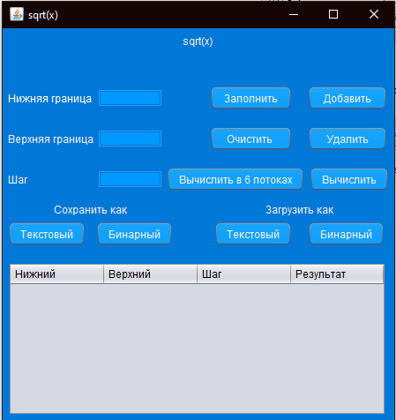

2. Добавили вычисление в нескольких потоках, используя интерфейс Runnable.

**Результат выполнения программы:**

1. Время вычисления в 1 потоке.

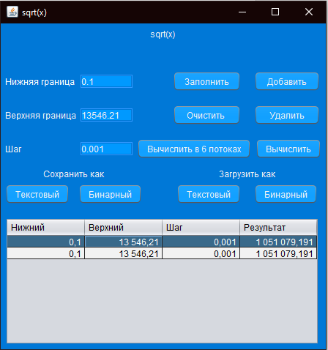



1. Время вычисления в 6 потоках.



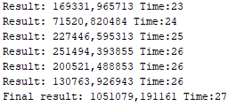

**Вывод:** в ходе лабораторной работы в приложение было добавлено выполнение в нескольких потоках, используя интерфейс Runnable.